МУНИЦИПАЛЬНОЕ КАЗЕННОЕ ОБЩЕОБРАЗОВАТЕЛЬНОЕ УЧРЕЖДЕНИЕ КВИТОКСКАЯ СРЕДНЯЯ ОБЩЕОБРАЗОВАТЕЛЬНАЯ ШКОЛА№1

Спортивный досуг в первой младшей группе
« Будущее нашей страны »

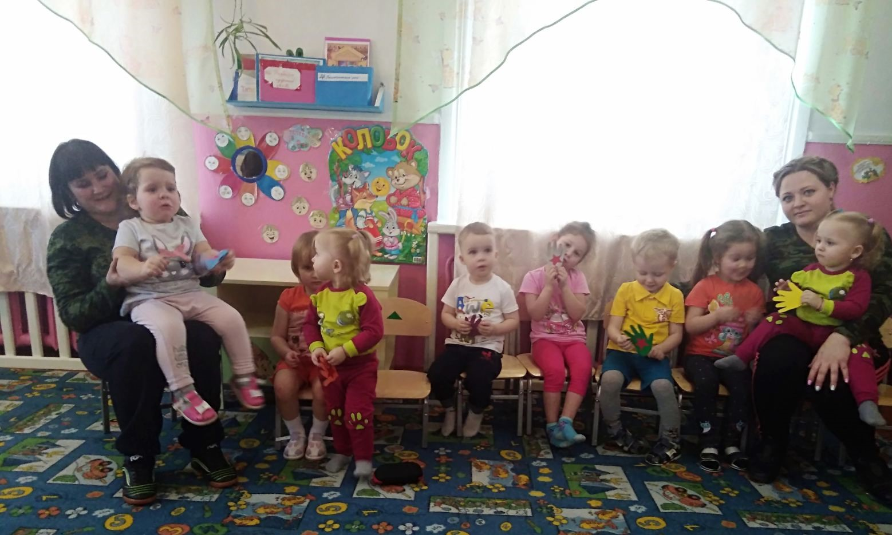

Подготовила и выполнила воспитатель:
Макиенко Надежда Григорьевна

Февраль, 2021 год
МКОУ СОШ №1 первая младшая группа (дети 1,6-3 года).
Тема : « Будущее нашей страны »
Цель: формирование у детей первых представлений об армии, о защитниках Отечества.
Задачи:
- Воспитывать доброе отношение к защитникам отечества.
- Развивать физические качества — быстроту, силу, выносливость.
- Воспитывать доброжелательное отношение друг к другу.
Оборудование: музыкальный центр, ноутбук, модули-блины (пластинки), гимнастические палки и дуги.
Форма занятия: групповая (индивидуально-коллективная)
Вид занятия: игровое (спортивное)
Образовательная технология: технология игровой деятельности.
Танец: «Яблочко»
Игры: Подвижные игры «Пройди через болото» «Пройди через пещеру».
Физминутка, разминка под музыку.

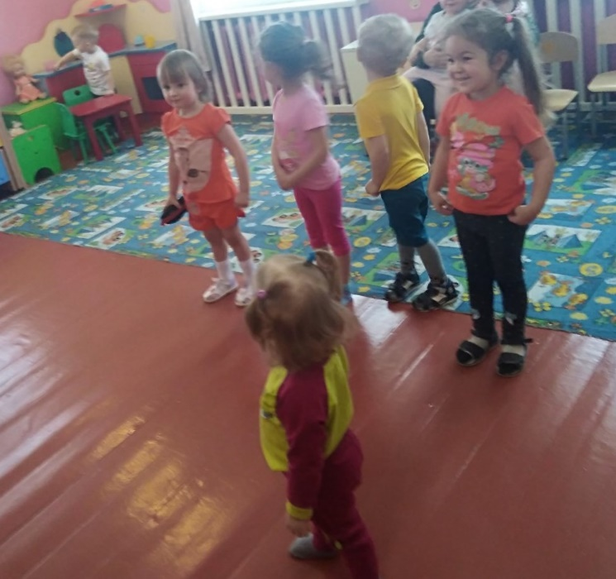

Ход занятия.
Под музыку дети садятся на стульчики.
Ведущий: Здравствуйте ребята! Сегодня мы собрались, чтобы отметить особенный праздник — День защитника Отечества. 23 февраля вся Россия будет поздравлять мужчин — пап, братьев, дедушек.
А мы поздравим наших мальчиков, ведь они – тоже будущие защитники страны. Давайте им похлопаем.

Дети хлопают в ладоши.
Ведущий.
Все мальчишки нашей страны
Быть отважными должны,
Чтоб границы охранялись,
Чтоб девчонки улыбались.
А теперь пришла пора
Поиграть нам, детвора.

Ведущий. Каждый солдатик должен быть очень сильным, выносливым, чтобы быть защитником. Устроим разминку для будущих воинов.
Разминка под музыку.
физминутка
Наши воины идут-раз-два, раз-два, ( ходьба на месте)
В барабаны громко бьют: тра-та-та, тра-та-та («барабан»)
В море наши корабли: нынче здесь -завтра там! («качалочка»)
Долго плавали в дали по морям, по волнам! (круговые движения руками)
Пограничник на посту: кто идёт? кто идёт? ( ходьба на месте)
Едут танки по мосту: трр-вперёд, трр-вперёд! («моторчик»)
Над землёю самолёт: у-у, у-у! (руки в стороны)
Разрешён ракетам взлёт: Уух, уух! (приседают, ладошки сложены перед
грудью, встают-поднимают руки вверх)
Наши пушки точно бьют: бух, бах! («бокс»)
Нашей армии - салют! (поднимают руки вверх)
Ура! Ура!
Танец «Яблочко»
Ведущий:
Ну-ка смелые бойцы,
Вы ребята молодцы
А покажем-ка мы вместе
Как солдат служил?

Ведущий: Военные очень хорошо справляются с любыми препятствиями. Для вас, ребята, тоже приготовлены препятствия, я думаю, что вы с ними справитесь.
Игра «Перейди через болото» (дети по модулям-блинам проходят болото, затем перепрыгивают через овраг (кубики) ).
Игра:
1. Как служил? (большей палец вверх)
2. Как дружил? (пальцы в замок)
3. Как по цели стрелял? (указательный палец вперед)
4. Как в казарме спал? (храп)
5. Как кашу ел? (ням-ням-ням)
6. Как в строю песню пел? (ля, ля, ля)
7. Как по дому скучал? ( плачет)
8. Как маршировал? ( марш на месте)
9. А как смеялся? ( ха, ха)
Ведущий: И последнее препятствие на сегодня. Нужно пройти через пещеру
Игра «Пройди через пещеру» (дети проползают через дугу).
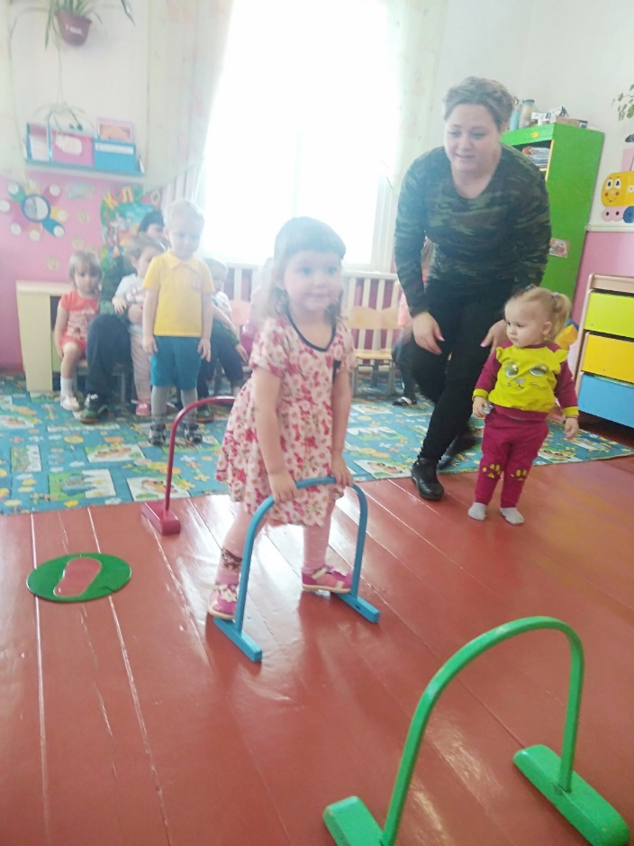

Папа — самый-самый лучший,
Он разгонит в небе тучи,
Защитит нас от всего, Катя
Очень любим мы его!
Папу обниму я,
Деда поцелую, Надя
С 23 Февраля
Их хочу поздравить я!
Ведущий:
В се справились.
Вот какие у нас дети молодцы.
Не захнычет пограничник,
И ракетчик не захнычет,
Если даже упадет
И коленку разобьет,
Потому что синяки
Для солдата пустяки.
Вот какие все ребята,
Хоть еще и малышата.

